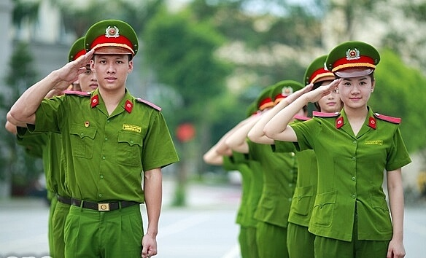

**CÔNG AN TỈNH ĐỒNG THÁP**

**CÔNG AN XÃ TÂN THUẬN ĐÔNG**

**THÔNG BÁO**

**TUYỂN SINH VÀO CÁC HỌC VIỆN, TRƯỜNG**   
**CÔNG AN NHÂN DÂN NĂM 2025**

**TUYỂN SINH TRÌNH ĐỘ ĐẠI HỌC,** **TRUNG CẤP CHÍNH QUY:**

**1. Công dân hoàn thành nghĩa vụ tham gia CAND có quyết định xuất ngũ năm 2025.** Trong đó, phân loại chiến sĩ nghĩa vụ trong thời gian tại ngũ đều đạt mức *“Hoàn thành nhiệm vụ”* trở lên, trong đó có ít nhất 01 năm đạt mức *“Hoàn thành tốt nhiệm vụ”.*

**2.** **Công dân thường trú trên địa bàn xã Tân Thuận Đông**, đã tốt nghiệp THPT hoặc đang học lớp 12, tính đến năm dự tuyển không quá 22 tuổi.

**TUYỂN SINH TRÌNH ĐỘ ĐẠI HỌC VĂN BẰNG 2 CHÍNH QUY, TUYỂN MỚI:**

**Công dân đã tốt nghiệp đại học hình thức chính quy tập trung,** do cơ sở giáo dục đại học của Việt Nam cấp bằng, xếp loại từ **Khá** trở lên.

(Riêng thí sinh tốt nghiệp khối ngành kỹ thuật, khoa học tự nhiên, khoa học máy tính, công nghệ thông tin xếp hạng bằng tốt nghiệp từ 1 **Trung bình** trở lên).

**ĐIỀU KIỆN ĐĂNG KÝ DỰ TUYỂN**

Thí sinh đăng ký dự tuyển phải đảm bảo đủ **tiêu chuẩn chính trị, tiêu chuẩn sức khỏe và các điều kiện, tiêu chuẩn dự tuyển khác** theo quy định của Bộ Công an.

**ĐỊA ĐIỂM ĐĂNG KÝ SƠ TUYỂN:**

**Thí sinh đến đăng ký sơ tuyển tại Trụ sở Công an xã Tân Thuận Đông**, địa chỉ số 39, Đường số 1, ấp Đông Thạnh, xã Tân Thuận Đông, TP Cao Lãnh, tỉnh Đồng Tháp hoặc liên hệ trực tiếp qua số điện thoại Công an xã **02773.898.111** *(gặp đồng chí Ngô Thị Thoan).* Khi đến liên hệ tuyển sinh mang theo bản chính hoặc bản sao có chứng thực các loại giấy tờ sau:

* Giấy khai sinh;
* Học bạ;
* Bằng tốt nghiệp THPT;
* Căn cước công dân;
* Quyết định xuất ngũ *(đối với chiến sĩ nghĩa vụ xuất ngũ).*

**Riêng đối với thí sinh dự thi Văn bằng 2, ngoài những giấy tờ nêu trên phải mang theo:**

* Bằng tốt nghiệp Đại học kèm bảng điểm.
* Bằng thạc sĩ, tiến sĩ hoặc các chứng chỉ *(nếu có).*

**THỜI GIAN ĐĂNG KÝ TỪ NAY ĐẾN HẾT NGÀY 16/4/2025**